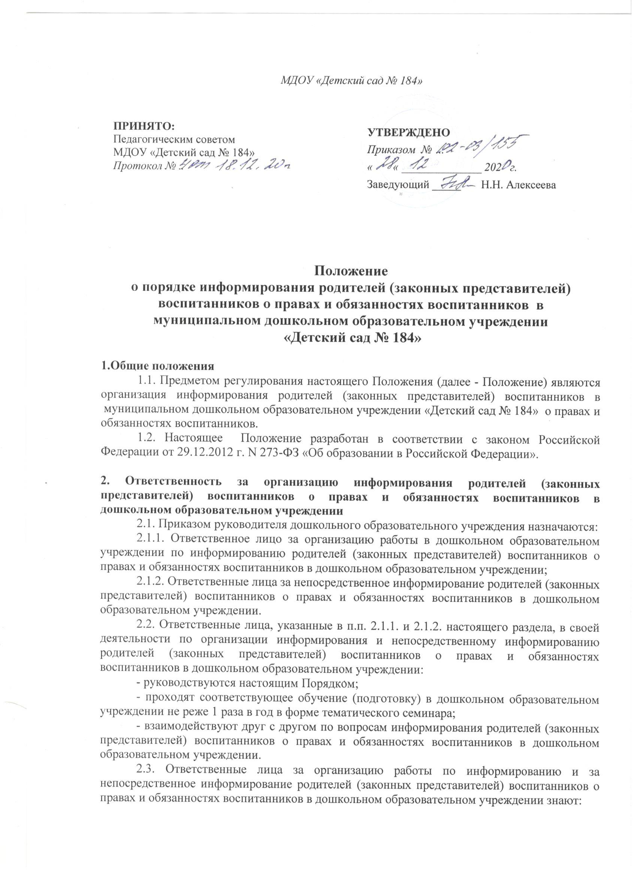
- права и обязанности воспитанников в дошкольном образовательном учреждении в соответствии с законодательством об образовании;
- права, обязанности и ответственность родителей (законных представителей) воспитанников в сфере образования в соответствии с законодательством об образовании;
- требования российского законодательства и других нормативных документов по обеспечению и защите прав воспитанников и их родителей (законных представителей);
- компетенцию, права, обязанности и ответственность дошкольного образовательного учреждения;
- права и свободы педагогических работников, а так же гарантии их реализации;
- обязанности и ответственность педагогических работников.
2.4. Ответственное лицо в дошкольном образовательном учреждении за организацию работы по информированию родителей (законных представителей) воспитанников о правах и обязанностях воспитанников в дошкольном образовательном учреждении:
- организует размещение и при необходимости обновление необходимой информации о правах и обязанностях воспитанников в дошкольном образовательном учреждении на информационных стендах, официальном сайте дошкольного образовательного учреждения и иных информационных ресурсах;
- организует информирование родителей (законных представителей) воспитанников по вопросам предоставления мер социальной поддержки; пользования средствами обучения и воспитания; организации питания воспитанников; охраны здоровья воспитанников; психолого-педагогической, медицинской и социальной помощи;
- организует изучение педагогическими работниками дошкольного образовательного учреждения и осуществляет контроль знаний педагогических работников законодательства Российской Федерации в части прав, обязанностей и ответственности обучающихся (воспитанников); компетенции, прав, обязанностей и ответственности дошкольного образовательного учреждения; прав и свобод педагогических работников, а так же гарантий их реализации; обязанностей и ответственности педагогических работников;
- обеспечивает контроль за состоянием работы в дошкольном образовательном учреждении по информированию родителей (законных представителей) воспитанников о правах и обязанностях воспитанников;
- обеспечивает наличие закона Российской Федерации от 29.12.2012 г. № 273-ФЗ «Об образовании в Российской Федерации» в электронном и (или) печатном виде доступного для родителей (законных представителей) воспитанников;
- предлагает руководителю дошкольного образовательного учреждения, разрабатывает и в пределах своей компетенции реализует мероприятия, направленные на совершенствование информирования родителей (законных представителей) воспитанников о правах и обязанностях воспитанников.
2.5. Ответственные лица за непосредственное информирование родителей (законных представителей) воспитанников о правах и обязанностях воспитанников в дошкольном образовательном учреждении:
- информируют родителей (законных представителей) воспитанников о правах и обязанностях воспитанников;
- информируют родителей (законных представителей) по вопросам предоставления мер социальной поддержки; пользования средствами обучения и воспитания; организации питания воспитанников; транспортному обеспечению; охраны здоровья воспитанников; психолого-педагогической, медицинской и социальной помощи;
- предлагают руководителю дошкольного образовательного учреждения, соответствующему ответственному лицу в дошкольном образовательном учреждении, разрабатывают и в пределах своей компетенции реализуют мероприятия, направленные на совершенствование информирования родителей (законных представителей) воспитанников о правах и обязанностях воспитанников.
2.6. Указанные в п. 2.1. настоящего раздела Ответственные лица несут ответственность за организацию и за непосредственное информирование родителей (законных представителей) воспитанников о правах и обязанностях воспитанников в дошкольном образовательном учреждении в соответствии с требованиями действующего законодательства.

3. Организация информирования родителей (законных представителей) воспитанников о правах и обязанностях воспитанников в дошкольном образовательном учреждении

3.1. С целью информирования родителей (законных представителей) воспитанников о правах и обязанностях воспитанников в дошкольном образовательном учреждении осуществляются следующие мероприятия.
1) На главной странице официального сайта дошкольного образовательного учреждения в отдельном блоке под названием «Права и обязанности воспитанников» размещается информация о правах и обязанностях воспитанников в соответствии с законом Российской Федерации от 29.12.2012 г. № 273-ФЗ «Об образовании в Российской Федерации». В блоке под названием «Права и обязанности воспитанников» на официальном сайте общеобразовательного учреждения размещаются основные положения законодательства об образовании о правах и обязанностях воспитанников, указанный выше закон в полнотекстовом варианте, правила поведения воспитанников в дошкольном образовательном учреждении, а так же иные документы, регламентирующие права ребёнка.
2) Информация о правах и обязанностях воспитанников в дошкольном образовательном учреждении в виде выдержек из закона Российской Федерации от 29.12.2012 г. № 273-ФЗ «Об образовании в Российской Федерации», правил поведения воспитанников в дошкольном образовательном учреждении, иных документов размещается на специальных информационных стендах дошкольного образовательного учреждения в доступных для родителей (законных представителей) воспитанников местах.
3) У руководства дошкольного образовательного учреждения, воспитателей в электронном и (или) в печатном виде имеется закон Российской Федерации от 29.12.2012 г. № 273-ФЗ «Об образовании в Российской Федерации», а также иные документы, регламентирующие права детей, которые доступны для родителей (законных представителей) воспитанников, а также для иных педагогических работников дошкольного образовательного учреждения.
4) В дошкольном образовательном учреждении проводится соответствующее обучение педагогических работников не реже 1 раза в год в форме тематического семинара.
5) Каждым воспитателем в специально предусмотренное для этого время осуществляется информирование родителей (законных представителей) воспитанников в доступной для них форме о правах и обязанностях воспитанников.
3.2. При информировании родителей (законных представителей) воспитанников в доступной для них форме о правах и обязанностях воспитанников на руки родителям (законным представителям) воспитанника выдаётся памятка, в которой в соответствии с законом Российской Федерации от 29.12.2012 г. № 273-ФЗ «Об образовании в Российской Федерации» обозначены основные права и обязанности воспитанника. Форма указанной памятки утверждается руководителем дошкольного образовательного учреждения.

4. Взаимодействие дошкольного образовательного учреждения по вопросам организации информирования родителей (законных представителей) воспитанников о правах и обязанностях воспитанников
4.1. С целью совершенствования организации информирования родителей (законных представителей) воспитанников о правах и обязанностях воспитанников дошкольное образовательное учреждение в порядке, установленном действующим законодательством и иными нормативно-правовыми актами, взаимодействует с:
- общественными объединениями и иными некоммерческими организациями, осуществляющими свою деятельность в сфере образования;
- с органами контроля и надзора в сфере образования, а так же иными надзорными органами;
- с иными образовательными и научными организациями;
- с иными органами и организациями.
4.2. Для координации совместной работы и проведения совместных мероприятий по организации информирования родителей (законных представителей) воспитанников о правах и обязанностях воспитанников дошкольное образовательное учреждение в порядке, установленном действующим законодательством и иными нормативно-правовыми актами, может заключать с указанными в п. 4.1. настоящего раздела органами и организациями соответствующие соглашения.

Приложение № 1
к Положению

Памятка о правах и обязанностях воспитанников
Воспитанники – здесь и далее в этом документе несовершеннолетние обучающиеся.
Извлечение из статьи 34 закона РФ от 29.12.2012 г. N 273-ФЗ «Об образовании в Российской Федерации»:

1. Обучающимся предоставляются академические права на:
1) предоставление условий для обучения с учетом особенностей их психофизического развития и состояния здоровья, в том числе получение социально-педагогической и психологической помощи, бесплатной психолого-медико-педагогической коррекции;
2) обучение по индивидуальному учебному плану, в том числе ускоренное обучение, в пределах осваиваемой образовательной программы в порядке, установленном локальными нормативными актами;
3) освоение наряду с учебными предметами, курсами, дисциплинами (модулями) по осваиваемой образовательной программе любых других учебных предметов, курсов, дисциплин (модулей), преподаваемых в организации, осуществляющей образовательную деятельность, в установленном ею порядке;
4) уважение человеческого достоинства, защиту от всех форм физического и психического насилия, оскорбления личности, охрану жизни и здоровья;
5) свободу совести, информации, свободное выражение собственных взглядов и убеждений;
6) каникулы - плановые перерывы при получении образования для отдыха и иных социальных целей в соответствии с законодательством об образовании и календарным учебным графиком;
7) перевод в другую образовательную организацию, реализующую образовательную программу соответствующего уровня, в порядке, предусмотренном в зависимости от уровня образовательных программ федеральным органом исполнительной власти, осуществляющим функции по выработке и реализации государственной политики и нормативно-правовому регулированию в сфере общего образования, или федеральным органом исполнительной власти, осуществляющим функции по выработке и реализации государственной политики и нормативно-правовому регулированию в сфере высшего образования;
8) бесплатное пользование библиотечно-информационными ресурсами, учебной, базой образовательной организации;
9) пользование в порядке, установленном локальными нормативными актами, лечебно-оздоровительной инфраструктурой, объектами культуры и объектами спорта образовательной организации;
10) развитие своих творческих способностей и интересов, включая участие в конкурсах, олимпиадах, выставках, смотрах, физкультурных мероприятиях, спортивных мероприятиях, в том числе в официальных спортивных соревнованиях, и других массовых мероприятиях;
11) опубликование своих работ в изданиях образовательной организации на бесплатной основе;
12) поощрение за успехи;
13) иные академические права, предусмотренные настоящим Федеральным законом, иными нормативными правовыми актами Российской Федерации, локальными нормативными актами.

2. Обучающимся предоставляются следующие меры социальной поддержки и стимулирования:
1) обеспечение питанием в случаях и в порядке, которые установлены федеральными законами, законами субъектов Российской Федерации;
2) получение стипендий, материальной помощи и других денежных выплат, предусмотренных законодательством об образовании;
3) иные меры социальной поддержки, предусмотренные нормативными правовыми актами Российской Федерации и нормативными правовыми актами субъектов Российской Федерации, правовыми актами органов местного самоуправления, локальными нормативными актами.
4). Обучающиеся имеют право на посещение по своему выбору мероприятий, которые проводятся в организации, и не предусмотрены учебным планом, в порядке, установленном локальными нормативными актами. Привлечение обучающихся без их согласия и несовершеннолетних обучающихся без согласия их родителей (законных представителей) к труду, не предусмотренному образовательной программой, запрещается.
6). Принуждение обучающихся, воспитанников к вступлению в общественные объединения, в том числе в политические партии, а также принудительное привлечение их к деятельности этих объединений и участию в агитационных кампаниях и политических акциях не допускается.
7). В случае прекращения деятельности организации, аннулирования соответствующей лицензии, лишения ее государственной аккредитации по соответствующей образовательной программе или истечения срока действия государственной аккредитации по соответствующей образовательной программе учредитель и (или) уполномоченный им орган управления указанной организацией обеспечивают перевод совершеннолетних обучающихся с их согласия и несовершеннолетних обучающихся с согласия их родителей (законных представителей) в другие организации, осуществляющие образовательную деятельность по образовательным программам соответствующих уровня и направленности. Порядок и условия осуществления такого перевода в зависимости от уровня образовательных программ устанавливаются федеральным органом исполнительной власти, осуществляющим функции по выработке и реализации государственной политики и нормативно-правовому регулированию в сфере общего образования, или федеральным органом исполнительной власти, осуществляющим функции по выработке и реализации государственной политики и нормативно-правовому регулированию в сфере высшего образования.

Статья 43. Обязанности и ответственность обучающихся закона РФ от 29.12.2012 г. «Об образовании в Российской Федерации» № 273-ФЗ
1. Обучающиеся обязаны:
1) добросовестно осваивать образовательную программу, выполнять индивидуальный учебный план, в том числе посещать предусмотренные учебным планом или индивидуальным учебным планом учебные занятия, осуществлять самостоятельную подготовку к занятиям, выполнять задания, данные педагогическими работниками в рамках образовательной программы;
2) выполнять требования устава организации, осуществляющей образовательную деятельность, правил внутреннего распорядка, правил проживания в общежитиях и интернатах и иных локальных нормативных актов по вопросам организации и осуществления образовательной деятельности;
3) заботиться о сохранении и об укреплении своего здоровья, стремиться к нравственному, духовному и физическому развитию и самосовершенствованию;
4) уважать честь и достоинство других обучающихся и работников организации, осуществляющей образовательную деятельность, не создавать препятствий для получения образования другими обучающимися;
5) бережно относиться к имуществу организации, осуществляющей образовательную деятельность.
2. Иные обязанности обучающихся, не предусмотренные частью 1 настоящей статьи, устанавливаются настоящим Федеральным законом, иными федеральными законами, договором об образовании (при его наличии).
3. Дисциплина в организации, осуществляющей образовательную деятельность, поддерживается на основе уважения человеческого достоинства обучающихся, педагогических работников. Применение физического и (или) психического насилия по отношению к обучающимся не допускается.
5. Меры дисциплинарного взыскания не применяются к обучающимся по образовательным программам дошкольного, а также к обучающимся с ограниченными возможностями здоровья (с задержкой психического развития и различными формами умственной отсталости).

Если Вы считаете, что права обучающегося (воспитанника) в муниципальном дошкольном образовательном учреждении «Детский сад № 82» не обеспечиваются в полном объеме, нарушены или ущемлены, Вы можете:
1. Обратиться к воспитателю группы, к старшему воспитателю, руководителю дошкольного образовательного учреждения.
2. Обжаловать решения, действия (бездействие) должностных лиц и работников МДОУ «Детский сад № 184» в установленном порядке (порядок размещен на официальном сайте дошкольного образовательного учреждения yardoy 184@ yandex.ru и на информационном стенде главного здания.
Приложение №2
к Положению

Памятка о правах, обязанностях и ответственности в сфере образования родителей (законных представителей) воспитанников
(новая редакция)

Воспитанники – здесь и далее в этом документе несовершеннолетние обучающиеся.

Статья 44 Федерального закона от 29.12.2012 г. N 273-ФЗ «Об образовании в Российской Федерации»:

1. Родители (законные представители) несовершеннолетних обучающихся имеют преимущественное право на обучение и воспитание детей перед всеми другими лицами. Они обязаны заложить основы физического, нравственного и интеллектуального развития личности ребенка.
2. Органы государственной власти и органы местного самоуправления, образовательные организации оказывают помощь родителям (законным представителям) несовершеннолетних обучающихся в воспитании детей, охране и укреплении их физического и психического здоровья, развитии индивидуальных способностей и необходимой коррекции нарушений их развития.
3. Родители (законные представители) несовершеннолетних обучающихся имеют право:
1) выбирать до завершения получения ребенком основного общего образования с учетом мнения ребенка, а также с учетом рекомендаций психолого-медико-педагогической комиссии (при их наличии) формы получения образования и формы обучения, организации, осуществляющие образовательную деятельность, язык, языки образования, факультативные и элективные учебные предметы, курсы, дисциплины (модули) из перечня, предлагаемого организацией, осуществляющей образовательную деятельность;
2) дать ребенку дошкольное, начальное общее, основное общее, среднее общее образование в семье. Ребенок, получающий образование в семье, по решению его родителей (законных представителей) с учетом его мнения на любом этапе обучения вправе продолжить образование в образовательной организации;
3) знакомиться с уставом организации, осуществляющей образовательную деятельность, со сведениями о дате предоставления и регистрационном номере лицензии на осуществление образовательной деятельности, свидетельством о государственной аккредитации, с учебно-программной документацией и другими документами, регламентирующими организацию и осуществление образовательной деятельности;
4) знакомиться с содержанием образования, используемыми методами обучения и воспитания, образовательными технологиями, а также с оценками успеваемости своих детей;
5) защищать права и законные интересы обучающихся;
6) получать информацию о всех видах планируемых обследований (психологических, психолого-педагогических) обучающихся, давать согласие на проведение таких обследований или участие в таких обследованиях, отказаться от их проведения или участия в них, получать информацию о результатах проведенных обследований обучающихся;
7) принимать участие в управлении организацией, осуществляющей образовательную деятельность, в форме, определяемой уставом этой организации;
8) присутствовать при обследовании детей психолого-медико-педагогической комиссией, обсуждении результатов обследования и рекомендаций, полученных по результатам обследования, высказывать свое мнение относительно предлагаемых условий для организации обучения и воспитания детей.
4. Родители (законные представители) несовершеннолетних обучающихся обязаны:
1) обеспечить получение детьми общего образования;
2) соблюдать правила внутреннего распорядка организации, осуществляющей образовательную деятельность, правила проживания обучающихся в интернатах, требования локальных нормативных актов, которые устанавливают режим занятий обучающихся, порядок регламентации образовательных отношений между образовательной организацией и обучающимися и (или) их родителями (законными представителями) и оформления возникновения, приостановления и прекращения этих отношений;
3) уважать честь и достоинство обучающихся и работников организации, осуществляющей образовательную деятельность.
5. Иные права и обязанности родителей (законных представителей) несовершеннолетних обучающихся устанавливаются настоящим Федеральным законом, иными федеральными законами, договором об образовании (при его наличии).
6. За неисполнение или ненадлежащее исполнение обязанностей, установленных настоящим Федеральным законом и иными федеральными законами, родители (законные представители) несовершеннолетних обучающихся несут ответственность, предусмотренную законодательством Российской Федерации.

Если Вы считаете, что Ваши права в сфере образования в МДОУ «Детском саду №….» не обеспечиваются в полном объеме, нарушены или ущемлены, Вы можете:
1.Обратиться к воспитателю группы, к старшему воспитателю, к руководителю МДОУ «Детского сада № …..».
2. Позвонить по телефону доверия (4852) …..
3. Обжаловать решения, действия (бездействия) должностных лиц и сотрудников дошкольного образовательного учреждения в установленном порядке (порядок размещен в холле на стенде главного здания учреждения и на официальном сайте yardoy 184@ yandex.ru дошкольного образовательного учреждения . )

